Prefabs
Un prefab est un objet préfabriqué un arbre, un rocher, un bâtiment ou un personnage etc. Divers prefabs ont déjà été utilisés durant ce tutoriel par exemple palmier et plan d'eau. Les prefabs constituent les motifs, les patterns ou briques ou de votre monde et permettent de gagner du temps durant la fabrication de votre jeu et d'économiser de la ressource machine.

Créer un prefab
Nous allons construire une “cabane” constituée de parallélépipèdes texturés.
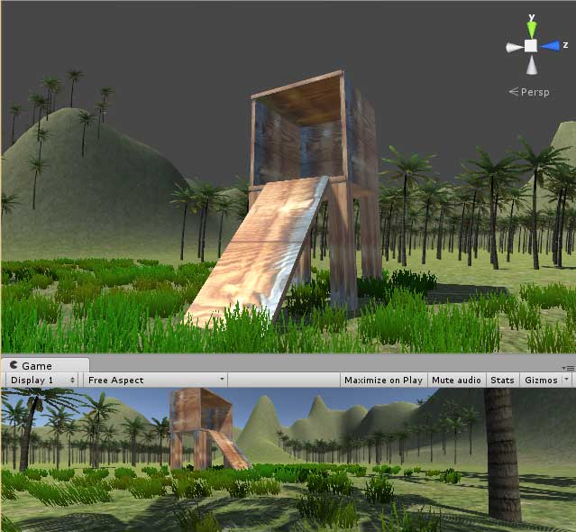

Cube
Disposez un Cube sur le terrain.
- GameObject > 3D Object > Cube
- Déformation à l'aide de l'outil Scale (Déplacement / Rotation / Échelle)
- ou dans les propriétés de l'Inspector
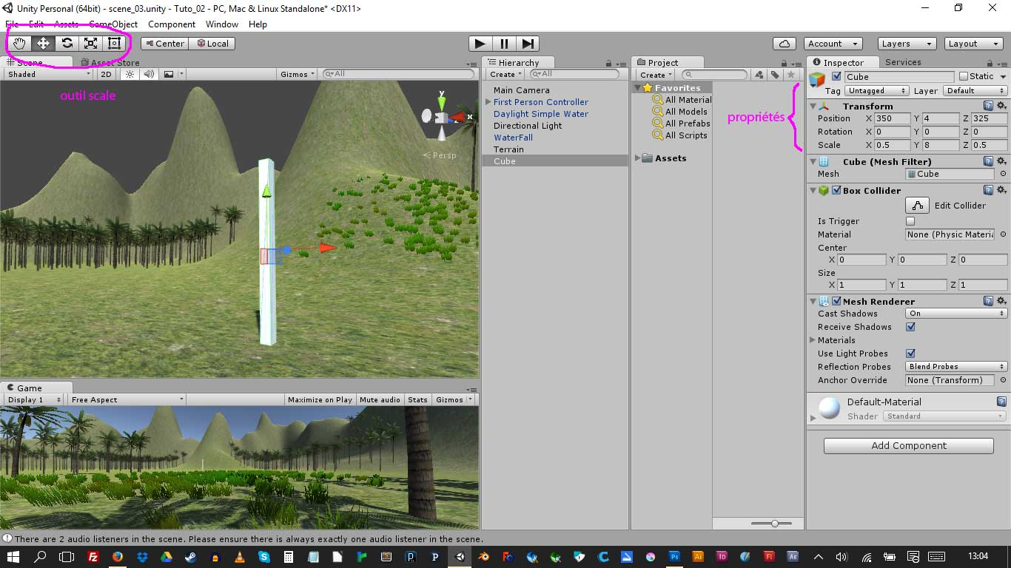

Duplication
Dupliquez les différentes parties de la cabane, poteaux, plancher, cloisons, toit.
- Sélectionnez un élément
- Hierarchy > RB > Duplicate
- Positionnez les objets 3D avec l'outil Scale ou dans l'Inspector
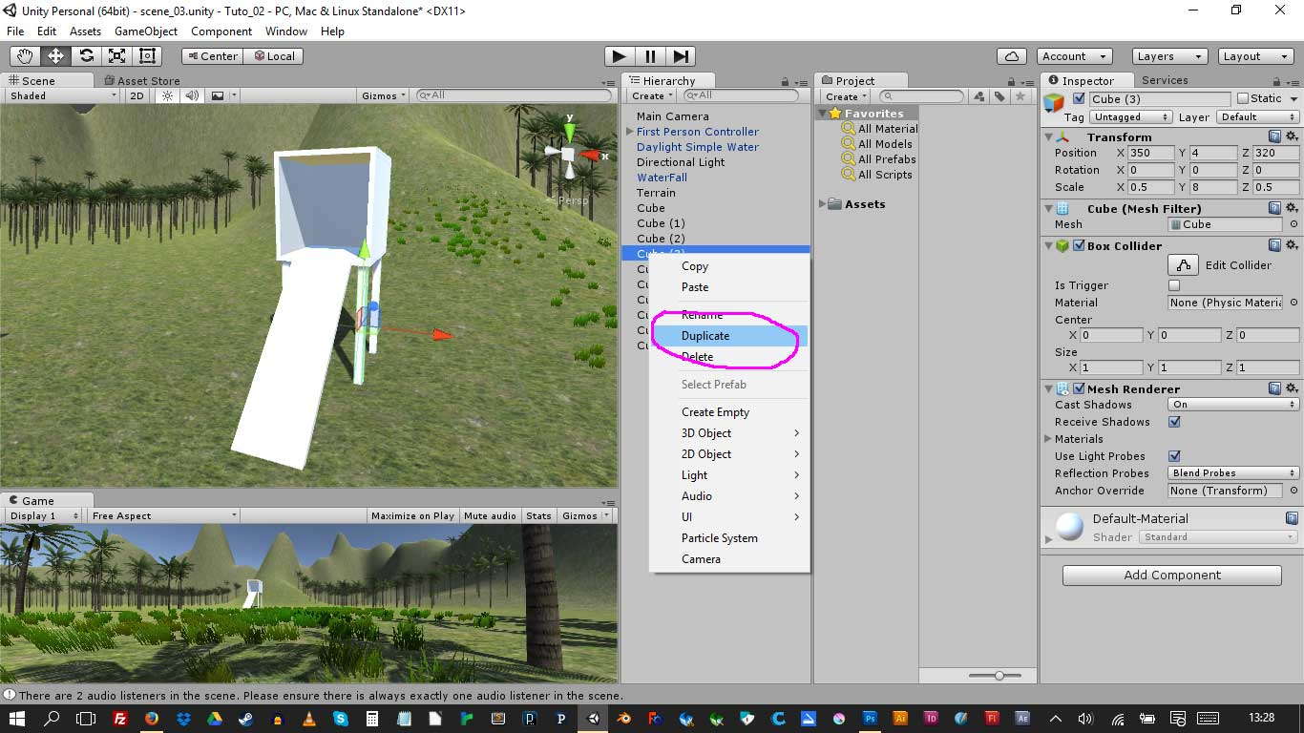

Texture
Texturez l'objet 3D à l'aide de cette texture.
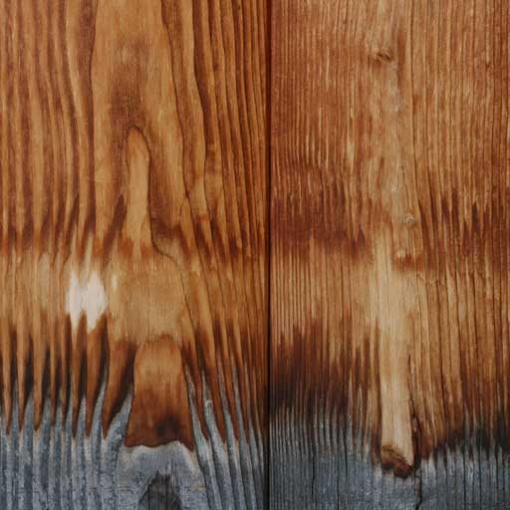
- Téléchargez la texture
- Créez un dossier texture dans Projects > Assets
- RB > Create > Folder
- Importez la texture dans le nouveau dossier texture par un simple LB + drag & drop
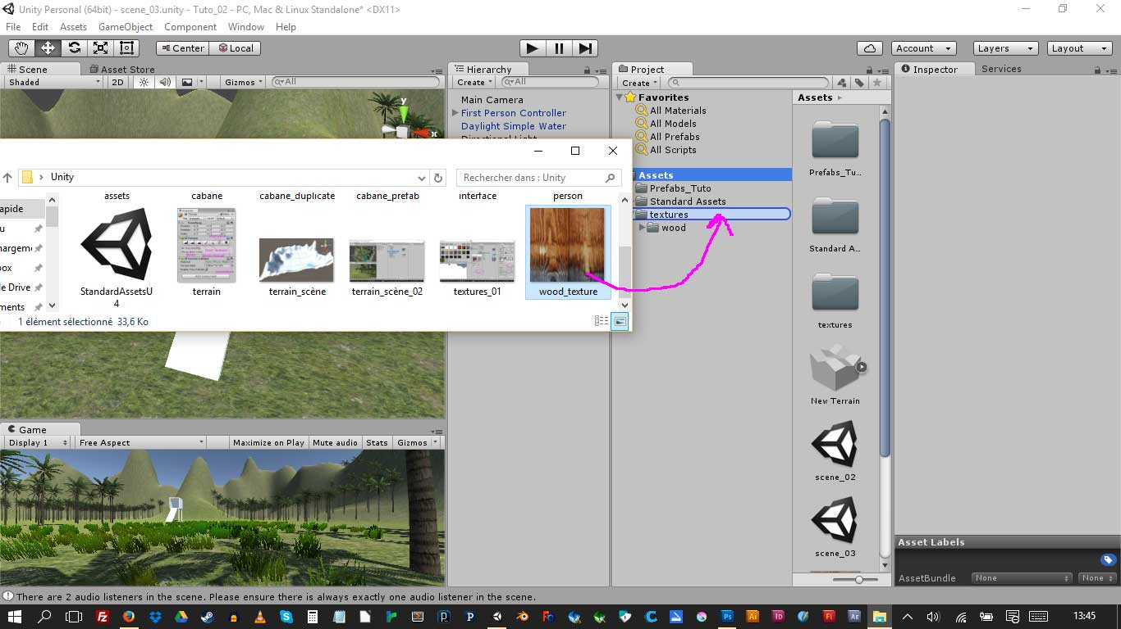
- Déposez la texture sur les objets 3D par un LB + drag & drop
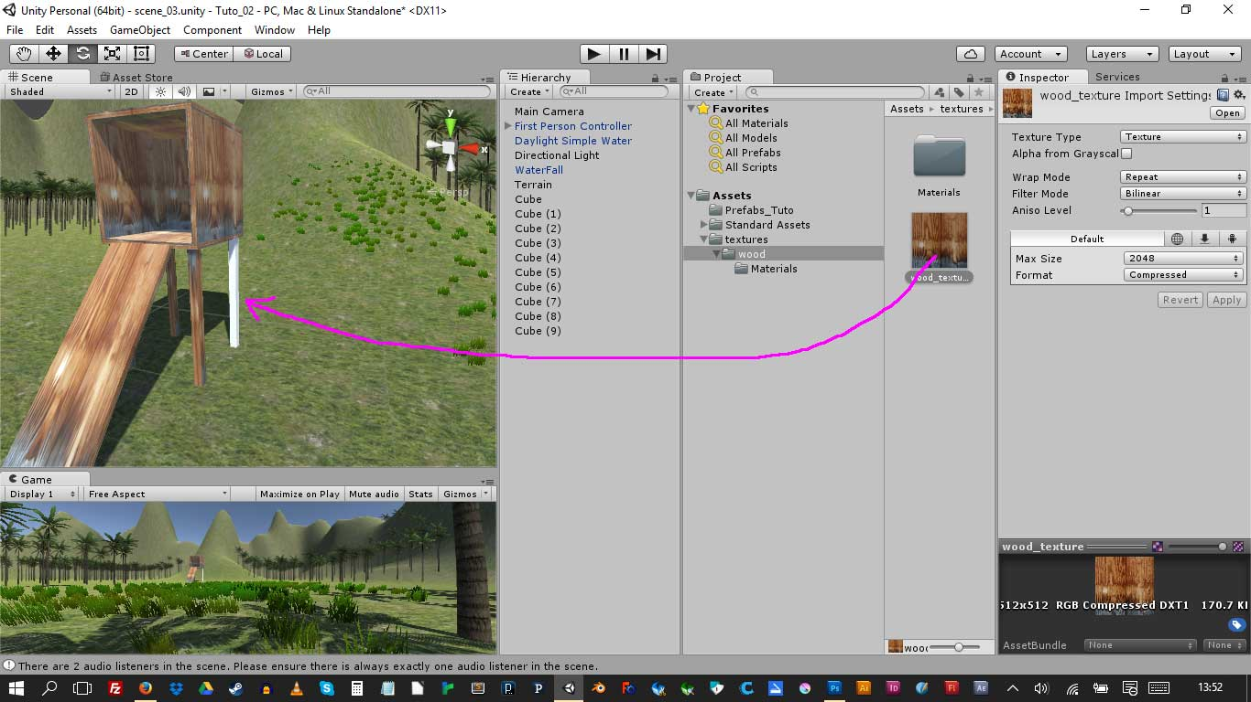

Compiler le prefab
Rassemblez les différentes parties de la cabane dans un Empty Object (objet vide).
- GameObject > Create Empty
- Il s'affiche dans Hierarchy
- F2 > Renommez-le “Cabane”
- Glissez déposez les différents cubes dans “Cabane”
Créez un dossier “Prefab_Tuto” dans Assets
- RB > Create > Folder
- Glissez le dossier Cabane dans Prefab_Tuto
- Le prefab Cabane est prêt
- Vous pouvez le glisser sur la scène
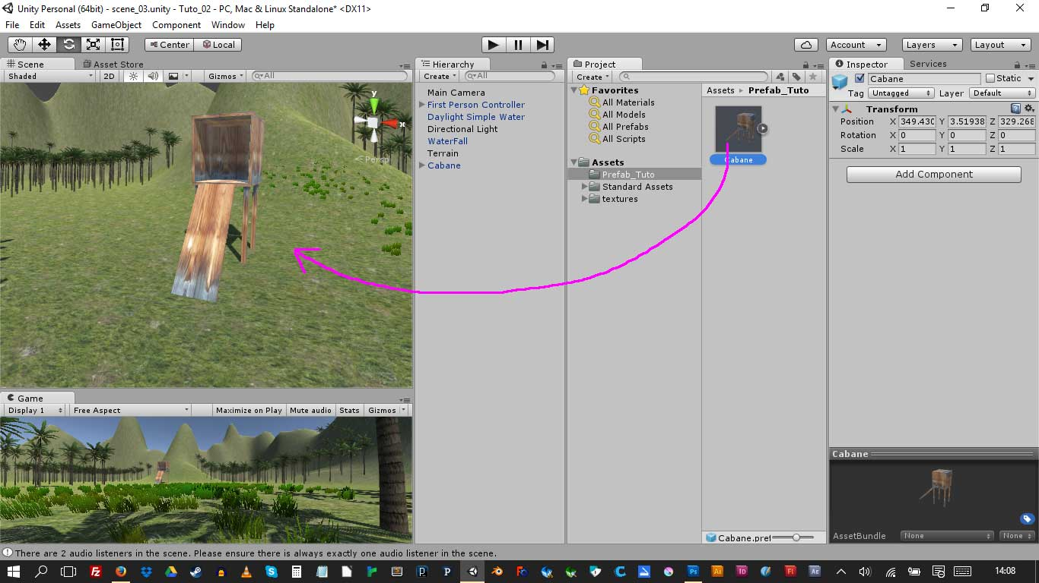

Retour au sommaire
Programmation: collision & score

